**湖南省自然科学奖提名项目公示内容**

**一、项目名称**：Hilbert不等式理论体系结构中的几个创新研究

**二、提名单位：**邵阳市科技局

**三、提名等级：**湖南省自然科学奖三等奖

**四、代表作（含论文、专著）目录**

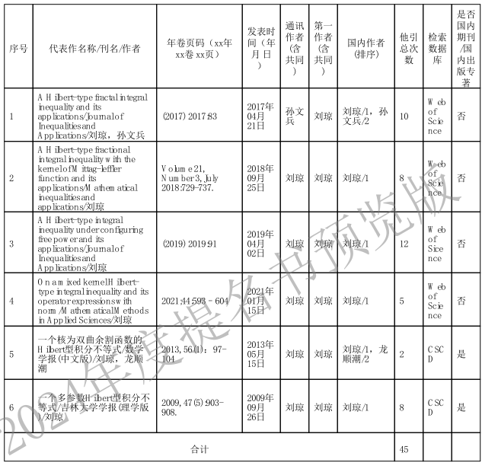

1. **主要完成人：刘琼**

**六、主要完成单位：邵阳学院**